데이터 분석 보고서 (취재 참고자료)
서울 급매물 추이 — 실거래 평균 −5% 이하 매물, 8월 이후 15.6% 증가
급매선(넓은 급매) = 같은 단지·평형 최근 180일 실거래 평균 대비 −5%↓ · 실매물(중복 제거) 기준·광고 병기 · 2026년 8월 3일 ~ 9월 7일(36일) 서울 전역 일별 스냅샷
■ 요약
실매물 재고 | 8/3 34,484 → 9/1 37,659 → 9/7 38,116건 (+10.5%) · 광고 166,234건(물건당 4.36배)
급매(−5%↓) | 147 → 166 → 170물건 (+15.6%) — 실매물 재고(+10.5%)보다 빠른 증가
서초 집중 | 서초 37→59→66(+29) 홀로 급증, 나머지 24구 110→107→104(−6) 감소 — 상급지 집중·외곽 위축(양극화)
급매 성격 | 30억↑ 초고가가 170건 중 79건(46%)·평균 26.0억 — 서초 반포 대장단지 집중
급매 기준 | 9/7 실매물 호가 중앙값은 실거래 평균 대비 +9.7%로, −5%만 내려도 정상 호가 분포의 하위 꼬리 — −10%↓는 그 안의 심층 급매
■ 1. 집계 기준 — 급매선 −5%와 ‘실매물’
‘급매’의 기준선은 같은 단지·같은 평형의 최근 180일 실거래 평균가로 두고, 그 평균 대비 호가가 −5% 이하인 매물을 급매(−5%↓)로 집계했습니다. 벤치마크(실거래 평균)는 8/3·중간·9/7 세 시점 모두 ‘현재 시점의 최근 180일 실거래’로 통일해, 벤치마크 이동에 따른 착시를 배제했습니다. 모든 수치는 ‘실매물’(같은 단지·평형·호가의 중복 광고를 하나로 합친 물건 수) 기준이며, 포털 광고 수는 참고로 병기합니다. 광고는 한 물건을 여러 중개업소가 올릴 수 있어 실제 매물 수보다 많습니다(9/7 기준 물건당 광고 4.36배).
■ 2. 왜 −5%인가 — ‘넓은 급매’ 정의
서울 아파트 호가는 실거래보다 대체로 높아, 실거래 평균을 밑도는 매물 자체가 호가 분포의 왼쪽 꼬리입니다. 9월 7일 실매물의 호가는 같은 단지·평형 실거래 평균 대비 중앙값 +9.7%, 하위 25%조차 +4.8%여서, 실거래 평균에서 −5%만 내려가도 이미 정상 호가 분포의 하위 꼬리로 진입합니다(아래 분포 차트). 이 −5%↓ 구간은 표본이 170물건으로 충분히 커서 자치구 단위 양극화까지 관측할 수 있어, 본 보고서는 −5%↓를 ‘넓은 급매’ 기준으로 채택했습니다. 그 안에서 −10%↓(41물건)는 실거래 평균보다 더 깊이 내려간 ‘심층 급매’ 부분집합입니다 — 즉 −5%는 넓게, −10%는 깊게 본 급매로 서로 보완합니다. 임계별 표본은 −5%↓ 170 · −10%↓ 41 · −15%↓ 7 · −20%↓ 3 · −25%↓ 1 · −30%↓ 0물건으로, −15% 이하는 한 자릿수(면적 오기·지분 등 특수 물건 잡음)라 −5%가 추세·자치구 분석에 가장 적합합니다.
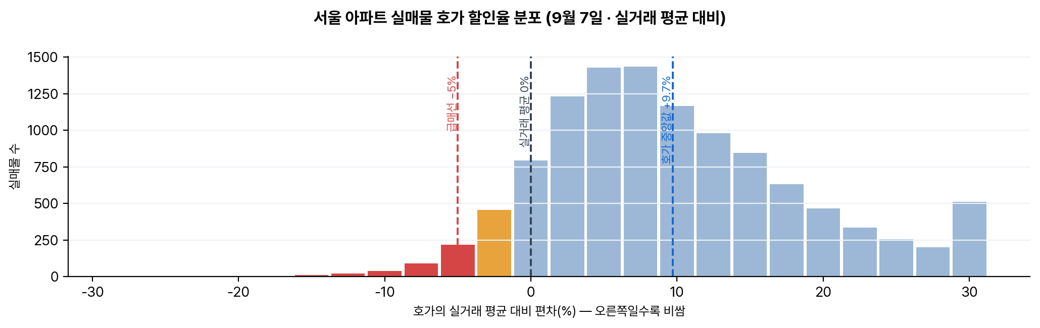
· 급매 임계별 표본 (9월 7일 기준)
급매 임계 | 실매물(물건) | 광고
−5%↓ | 170 | 694
−10%↓ | 41 | 87
−15%↓ | 7 | 13
−20%↓ | 3 | 4
−25%↓ | 1 | —
−30%↓ | 0 | —
■ 3. 서울 전체 일별 추이
8월 3일을 100으로 둔 지수로 보면, 9월 7일 실매물 재고는 110.5(+10.5%)인 데 비해 급매(−5%↓)는 115.6(+15.6%)로 재고(+10.5%)보다 빠르게 늘었습니다. 같은 기간 광고 수는 114.4(+14.4%)로 실매물(+10.5%)보다 더 늘어, 물건당 광고 수가 4.21배→4.36배로 커졌습니다(같은 물건을 여러 곳에서 광고하는 매도 경쟁의 심화).
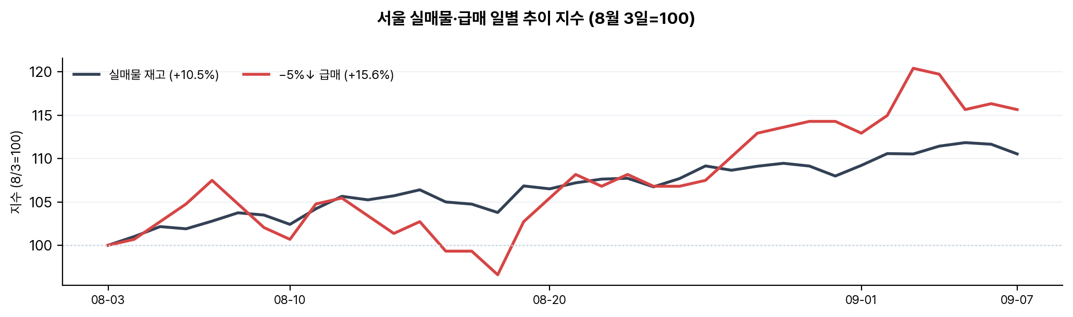
■ 4. 서초구 집중과 자치구 양극화
−5%↓ 급매 증가는 서초구가 홀로 주도하고, 외곽을 포함한 나머지 자치구는 오히려 줄었습니다. 서초구 −5%↓ 실매물은 8월 3일 37 → 9월 1일 59 → 9월 7일 66물건으로 +29 늘어난 반면, 나머지 24개 자치구를 합한 값은 110 → 107 → 104물건으로 −6 줄었습니다. 서울 전체 순증(+23)이 서초 증가(+29)에 못 미치는 것은 외곽 감소(−6)가 상쇄했기 때문으로, −5% 기준에서는 상급지 집중·외곽 위축의 양극화가 −10% 기준보다 뚜렷하게 드러납니다(아래 차트). 서초 급매의 실체는 반포권 초고가 신축 — 래미안원베일리·아크로리버파크·래미안퍼스티지·반포자이 등 40~50억대 대장단지입니다(6장).
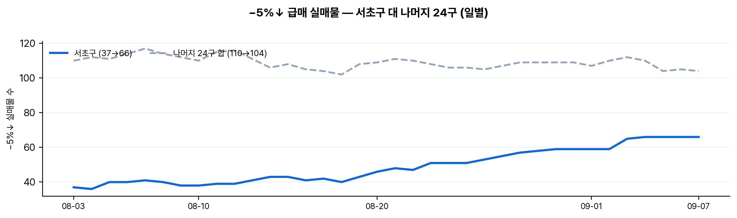
■ 5. 급매의 성격 — 30억 이상 초고가가 주도
−5%↓ 급매의 증가도 저가 매물 소진이 아니라 초고가에서 나옵니다. 30억 이상 급매 실매물은 8월 3일 42건 → 9월 1일 71건 → 9월 7일 79건으로 늘어, 9월 7일 전체 급매 170건의 46%를 차지합니다. 같은 기간 급매 실매물의 평균 호가는 18.4 → 24.0 → 26.0억으로 뛰었고(9월 7일 중앙값 21.0억), 평균 할인심도도 −7.9 → −8.2 → −8.4%(최대 −25.3%)로 소폭 깊어졌습니다. 세제 개편을 둘러싼 관망 국면에서 급매가 저가 소진보다 고가 신축에서 늘어나는 양상입니다(아래 가격대 분포·차트).
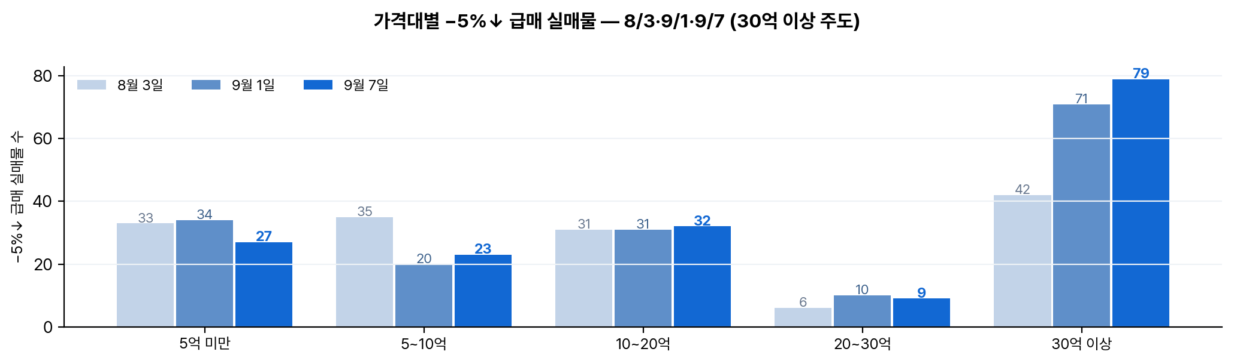
· 가격대별 −5%↓ 급매 실매물 (8/3 · 9/1 · 9/7, 단위: 물건)
가격대 | 8/3 | 9/1 | 9/7
5억 미만 | 33 | 34 | 27
5~10억 | 35 | 20 | 23
10~20억 | 31 | 31 | 32
20~30억 | 6 | 10 | 9
30억 이상 | 42 | 71 | 79
계 | 147 | 166 | 170
■ 6. 급매 집중 단지 — 반포·잠실 대장 아파트
9월 7일 −5%↓ 급매도 서초 반포권 대장단지가 최상위입니다. 래미안원베일리 22물건(평균 50.7억)·아크로리버파크 9·래미안퍼스티지 8·반포자이 8물건에 더해 송파 잠실엘스 6·레이크팰리스 5 등으로, 원베일리 한 단지(22물건)가 서울 전체 급매 170건의 약 8분의 1입니다. 넓은 급매(−5%)에서도 상위는 40~50억대 초고가 신축이 주도합니다.
· 급매 집중 상위 10개 단지 (9월 7일, −5%↓ 급매 실매물)
단지 | 자치구 | 급매 물건 | 평균 할인율 | 평균 호가(억)
래미안원베일리 | 서초구 | 22 | −10.1% | 50.7
아크로리버파크 | 서초구 | 9 | −10.3% | 51.8
래미안퍼스티지 | 서초구 | 8 | −9.8% | 46.2
반포자이 | 서초구 | 8 | −7.7% | 41.2
잠실엘스 | 송파구 | 6 | −6.3% | 32.7
레이크팰리스 | 송파구 | 5 | −8.8% | 37.9
잠원대우아이빌 | 서초구 | 4 | −16.0% | 5.6
디오빌역삼(주상복합) | 강남구 | 4 | −9.5% | 2.6
삼성힐스테이트1단지 | 강남구 | 4 | −10.9% | 17.5
남산타운 | 중구 | 3 | −7.8% | 17.1

■ 부록 A — −5%↓ 급매 실매물 자치구별 일별 (단위: 물건, ·=0)
날짜 | 종로 | 중 | 용산 | 성동 | 광진 | 동대문 | 중랑 | 성북 | 강북 | 도봉 | 노원 | 은평 | 서대문 | 마포 | 양천 | 강서 | 구로 | 금천 | 영등포 | 관악 | 서초 | 강남 | 송파 | 강동 | 서울계
08-03 | 2 | 4 | 4 | 2 | 2 | 3 | 4 | · | 1 | 21 | 8 | 4 | 5 | 2 | 1 | 2 | 7 | 8 | · | 2 | 37 | 9 | 12 | 7 | 147
08-04 | 2 | 5 | 4 | 2 | 2 | 3 | 4 | · | 1 | 22 | 8 | 5 | 4 | 2 | 1 | 2 | 7 | 8 | · | 2 | 36 | 9 | 12 | 7 | 148
08-05 | 2 | 5 | 4 | 2 | 2 | 3 | 4 | · | 1 | 22 | 8 | 5 | 3 | 2 | 1 | 2 | 6 | 8 | · | 3 | 40 | 9 | 12 | 7 | 151
08-06 | 2 | 5 | 4 | 2 | 2 | 2 | 4 | · | 1 | 23 | 9 | 5 | 4 | 2 | 1 | 2 | 6 | 8 | · | 3 | 40 | 9 | 13 | 7 | 154
08-07 | 2 | 6 | 4 | 2 | 2 | 3 | 4 | · | 1 | 24 | 9 | 5 | 4 | 2 | 1 | 2 | 6 | 8 | · | 3 | 41 | 8 | 14 | 7 | 158
08-08 | 2 | 6 | 5 | 2 | 2 | 3 | 4 | · | 2 | 24 | 9 | 5 | 4 | 2 | 1 | 2 | 5 | 6 | · | 2 | 40 | 8 | 14 | 6 | 154
08-09 | 2 | 6 | 5 | 2 | 2 | 3 | 4 | · | 2 | 22 | 8 | 6 | 4 | 2 | 1 | 2 | 5 | 4 | 1 | 3 | 38 | 8 | 14 | 6 | 150
08-10 | 2 | 6 | 5 | 2 | 2 | 3 | 4 | · | 2 | 21 | 8 | 6 | 4 | 2 | 1 | 2 | 5 | 4 | 1 | 2 | 38 | 8 | 14 | 6 | 148
08-11 | 2 | 6 | 5 | 3 | 2 | 3 | 4 | · | 2 | 23 | 9 | 6 | 4 | 1 | 1 | 2 | 5 | 3 | 1 | 3 | 39 | 10 | 14 | 6 | 154
08-12 | 2 | 6 | 5 | 3 | 2 | 3 | 4 | · | 2 | 23 | 10 | 6 | 4 | 2 | 1 | 2 | 5 | 3 | 1 | 3 | 39 | 9 | 14 | 6 | 155
08-13 | 2 | 6 | 5 | 2 | 2 | 3 | 4 | · | 2 | 20 | 10 | 6 | 4 | 2 | 1 | 2 | 4 | 3 | 1 | 3 | 41 | 9 | 14 | 6 | 152
08-14 | 2 | 6 | 5 | 2 | 2 | 2 | 4 | · | 2 | 18 | 7 | 6 | 4 | 1 | 1 | 2 | 6 | 3 | 1 | 3 | 43 | 10 | 13 | 6 | 149
08-15 | 2 | 6 | 5 | 2 | 2 | 2 | 4 | · | 2 | 18 | 7 | 7 | 4 | 2 | 1 | 2 | 6 | 3 | 1 | 3 | 43 | 10 | 13 | 6 | 151
08-16 | 2 | 6 | 5 | 2 | 2 | 2 | 3 | 1 | 2 | 17 | 7 | 7 | 4 | 2 | 1 | 2 | 6 | 3 | 1 | 3 | 41 | 8 | 13 | 6 | 146
08-17 | 2 | 6 | 5 | 2 | 2 | 2 | 3 | 1 | 2 | 17 | 7 | 7 | 3 | 2 | 1 | 2 | 6 | 3 | 1 | 3 | 42 | 8 | 13 | 6 | 146
08-18 | 2 | 6 | 5 | 2 | 2 | 2 | 3 | 1 | 3 | 17 | 7 | 7 | 2 | 2 | 1 | 2 | 6 | 3 | 1 | 2 | 40 | 8 | 12 | 6 | 142
08-19 | 2 | 6 | 5 | 3 | 2 | 2 | 4 | 1 | 3 | 17 | 7 | 7 | 3 | 1 | 1 | 2 | 6 | 4 | 1 | 3 | 43 | 8 | 14 | 6 | 151
08-20 | 2 | 6 | 5 | 3 | 2 | 2 | 4 | 1 | 3 | 17 | 6 | 7 | 3 | 2 | 1 | 3 | 6 | 4 | 1 | 3 | 46 | 8 | 13 | 7 | 155
08-21 | 2 | 6 | 5 | 3 | 2 | 2 | 4 | 1 | 3 | 17 | 6 | 8 | 2 | 2 | 1 | 3 | 6 | 4 | 1 | 3 | 48 | 8 | 16 | 6 | 159
08-22 | 1 | 7 | 5 | 4 | 2 | 2 | 4 | · | 3 | 16 | 6 | 7 | 2 | 2 | 1 | 3 | 6 | 4 | 1 | 3 | 47 | 9 | 15 | 7 | 157
08-23 | 1 | 7 | 5 | 4 | 2 | 2 | 4 | · | 3 | 16 | 5 | 7 | 2 | 2 | 1 | 2 | 6 | 4 | 1 | 3 | 51 | 9 | 15 | 7 | 159
08-24 | 1 | 7 | 5 | 4 | 2 | 2 | 4 | · | 2 | 15 | 5 | 7 | 2 | 2 | 1 | 2 | 6 | 4 | 1 | 3 | 51 | 9 | 15 | 7 | 157
08-25 | 1 | 7 | 5 | 4 | 2 | 2 | 4 | · | 2 | 14 | 5 | 7 | 2 | 2 | 1 | 2 | 6 | 4 | 1 | 3 | 51 | 9 | 17 | 6 | 157
08-26 | 1 | 6 | 5 | 4 | 2 | 2 | 4 | · | 2 | 14 | 5 | 7 | 2 | 2 | · | 2 | 6 | 4 | 1 | 3 | 53 | 9 | 17 | 7 | 158
08-27 | 1 | 6 | 5 | 3 | 2 | 2 | 4 | · | 2 | 14 | 6 | 7 | 2 | 2 | · | 1 | 5 | 4 | 1 | 3 | 55 | 10 | 20 | 7 | 162
08-28 | 1 | 6 | 6 | 4 | 2 | 2 | 4 | · | 1 | 14 | 6 | 8 | 2 | 2 | · | 1 | 5 | 4 | 1 | 4 | 57 | 11 | 19 | 6 | 166
08-29 | 1 | 6 | 6 | 3 | 2 | 2 | 4 | · | 1 | 13 | 6 | 8 | 2 | 2 | · | 1 | 5 | 4 | 1 | 4 | 58 | 11 | 22 | 5 | 167
08-30 | 1 | 6 | 6 | 3 | 2 | 2 | 4 | · | 1 | 13 | 5 | 8 | 2 | 2 | · | 1 | 6 | 4 | 1 | 4 | 59 | 11 | 21 | 6 | 168
08-31 | 1 | 6 | 6 | 3 | 2 | 2 | 4 | · | 1 | 13 | 5 | 8 | 2 | 2 | · | 1 | 6 | 4 | 1 | 4 | 59 | 11 | 21 | 6 | 168
09-01 | 1 | 6 | 6 | 3 | 2 | 2 | 4 | · | 1 | 12 | 5 | 8 | 2 | 2 | · | 1 | 5 | 3 | 1 | 4 | 59 | 12 | 21 | 6 | 166
09-02 | 1 | 6 | 5 | 3 | 2 | 2 | 4 | · | 1 | 12 | 6 | 8 | 2 | 2 | · | 1 | 6 | 3 | 1 | 4 | 59 | 14 | 21 | 6 | 169
09-03 | 1 | 5 | 4 | 3 | 2 | 3 | 5 | · | 1 | 12 | 6 | 8 | 2 | 2 | · | 1 | 6 | 3 | 1 | 4 | 65 | 15 | 22 | 6 | 177
09-04 | 1 | 5 | 4 | 3 | 2 | 3 | 5 | · | 1 | 11 | 6 | 7 | 2 | 2 | · | 1 | 6 | 3 | 1 | 4 | 66 | 14 | 23 | 6 | 176
09-05 | 1 | 5 | 4 | 3 | 2 | 2 | 3 | · | 1 | 9 | 7 | 7 | 2 | 2 | · | 1 | 6 | 3 | 1 | 4 | 66 | 13 | 22 | 6 | 170
09-06 | 1 | 5 | 4 | 3 | 2 | 1 | 3 | 1 | 1 | 9 | 7 | 7 | 2 | 2 | · | 1 | 6 | 3 | 1 | 4 | 66 | 13 | 23 | 6 | 171
09-07 | 1 | 4 | 4 | 3 | 2 | 1 | 3 | 1 | 1 | 9 | 7 | 7 | 2 | 2 | · | 1 | 6 | 3 | 1 | 4 | 66 | 13 | 23 | 6 | 170

■ 자치구별 3시점 요약 (8월 3일 · 9월 1일 · 9월 7일, −5%↓ 급매 실매물)
서울계 −5%↓ 급매 실매물은 8월 3일 147 → 9월 1일 166 → 9월 7일 170물건으로 늘었지만, 자치구별로는 방향이 갈립니다 — 서초(37→59→66)·송파(12→21→23)·강남(9→12→13)·은평(4→8→7) 등 상급지는 늘고, 도봉(21→12→9)·금천(8→3→3)·서대문(5→2→2) 등 외곽은 오히려 줄었습니다. 상급지 집중·외곽 위축의 양극화가 −5% 기준에서 뚜렷합니다.
· 8월 3일 · 9월 1일 · 9월 7일 (단위: 물건, 9/7 급매 많은 순)
자치구 | 8/3 | 9/1 | 9/7 | 증감(8/3→9/7)
서초 | 37 | 59 | 66 | +29
송파 | 12 | 21 | 23 | +11
강남 | 9 | 12 | 13 | +4
도봉 | 21 | 12 | 9 | -12
노원 | 8 | 5 | 7 | -1
은평 | 4 | 8 | 7 | +3
구로 | 7 | 5 | 6 | -1
강동 | 7 | 6 | 6 | -1
중 | 4 | 6 | 4 | +0
용산 | 4 | 6 | 4 | +0
관악 | 2 | 4 | 4 | +2
성동 | 2 | 3 | 3 | +1
중랑 | 4 | 4 | 3 | -1
금천 | 8 | 3 | 3 | -5
광진 | 2 | 2 | 2 | +0
서대문 | 5 | 2 | 2 | -3
마포 | 2 | 2 | 2 | +0
종로 | 2 | 1 | 1 | -1
동대문 | 3 | 2 | 1 | -2
성북 | 0 | 0 | 1 | +1
강북 | 1 | 1 | 1 | +0
강서 | 2 | 1 | 1 | -1
영등포 | 0 | 1 | 1 | +1
양천 | 1 | 0 | 0 | -1
동작 | 0 | 0 | 0 | +0
서울계 | 147 | 166 | 170 | +23
작성 | 콕집(koczip.com) 데이터팀 · 황인찬 · runtoonline@gmail.com · 010-5942-8014 ‘실매물’은 같은 단지·평형·호가의 중복 광고를 하나로 합친 물건 수이며, 급매·총량 모두 실매물 기준으로 집계하고 광고 수를 참고로 병기했습니다. 급매선의 벤치마크는 세 시점 모두 현재 시점의 최근 180일 실거래 평균으로 통일했고(−N%↓), 일별 수치는 정책 백업(policy) 일별 스냅샷에서 산출했습니다. 호가 중앙값이 실거래 평균 대비 +9.7%로 원래 실거래보다 높아 −5%↓ 매물도 정상 호가 분포의 하위 꼬리이므로, 절대 수치보다 증감 방향으로 읽어 주시기 바랍니다. 광고는 수시로 등록·삭제되므로 열람 시점에 따라 수치가 달라질 수 있습니다.

